Министерство науки и высшего образования Российской Федерации

Федеральное государственное бюджетное образовательное учреждение высшего профессионального образования

ТОМСКИЙ ГОСУДАРСТВЕННЫЙ УНИВЕРСИТЕТ СИСТЕМ УПРАВЛЕНИЯ И РАДИОЭЛЕКТРОНИКИ (ТУСУР)

Кафедра компьютерных систем в управлении и проектировании (КСУП)

РАЗРАБОТКА ПЛАГИНА «Расческа» ДЛЯ «КОМПАС-3D»

Пояснительная записка по дисциплине

«Основы разработки САПР» (ОРСАПР)

Выполнил:

студент гр. 580-3

______________ Ковалев В. В.

«___» _______________ 2023 г.

Руководитель:

к.т.н., доцент каф. КСУП

______________ Калентьев А.А.

«___» _______________ 2023 г.

Томск 2023

# **Оглавление**

Оглавление 2

Введение 3

2 ПОСТАНОВКА И АНАЛИЗ ЗАДАЧИ 4

2.1 Описание предмета проектирования 5

2.2 Выбор инструментов и средств реализации 6

2.3 Назначение плагина 6

3 ОБЗОР АНАЛОГОВ ПЛАГИНА 7

4 ОПИСАНИЕ РЕАЛИЗАЦИИ 8

5 ОПИСАНИЕ ПРОГРАММЫ ДЛЯ ПОЛЬЗОВАТЕЛЯ 10

6 ТЕСТИРОВАНИЕ ПЛАГИНА 13

6.1 Функциональное тестирование 13

6.2 Модульное тестирование 14

6.3 Нагрузочное тестирование 15

Заключение 18

Список источников 19

# Введение

Автоматизация моделирования играет ключевую роль в современном развитии науки, техники и производства. В сегодняшней эпохе автоматизация является основным средством увеличения производительности и эффективности работы инженеров и технических специалистов, занимающихся моделированием сложных систем. Применение автоматизации в процессе проектирования позволяет создавать все более сложные технические устройства и гибко реагировать на внедрение новых решений и технологий в различных отраслях техники. Она существенно повышает точность расчетов, позволяет выбирать оптимальные варианты для реализации на основе строгого математического анализа, оценивать технологические и экономические характеристики производства, значительно улучшать качество конструкторской документации, сокращать сроки проектирования и передачи конструкторской документации в производство, а также более эффективно использовать программно-управляемое техническое оборудование

Таким образом, целью данной работы является разработка плагина, автоматизирующего построение модели «Расческа» для системы автоматизированного проектирования КОМПАС-3D с помощью интегрированной среды разработки Visual Studio 2022 Community [1].

Интегрированная среда разработки Visual Studio — это стартовая площадка для написания, отладки и сборки кода, а также последующей публикации приложений. Интегрированная среда разработки (IDE) представляет собой многофункциональную программу, которую можно использовать для различных аспектов разработки программного обеспечения.

# 2 ПОСТАНОВКА И АНАЛИЗ ЗАДАЧИ

В рамках лабораторных работ в соответствии с техническим заданием требовалось разработать плагин, на языке программирования C#. Плагин на основе входных параметров, интегрируясь с системой «КОМПАС-3D», строит модель «Расческа» [3].

Сроки реализации данного проекта:

* выбор темы + git-репозиторий (18.09.23 - 24.09.23);
* составление технического задания (25.09.23 - 08.10.23);
* составление проекта системы (09.10.23 - 22.10.23);
* прототип плагина (20.11.23 - 03.12.23);
* готовый плагин (04.12.23 - 31.12.23);

Необходимо чтобы плагин позволял задавать параметры по умолчанию, а также изменять входные параметры расчески, такие как:

* Длина ручки;
* Количество зубьев;
* Длина зубьев;
* Расстояние между зубьями;
* Ширина зубьев;
* Ширина ручки.

В ходе анализа реализации плагина были выявлены проблемы в сложно читаемой документации API для САПР «КОМПАС-3D». Из положительных сторон можно выделить, что в открытом доступе есть множество различных примеров кода по правильному использованию API.

## 

## **2.1 Описание предмета проектирования**

Расчёска — индивидуальный предмет быта для расчесывания волос, массажа головы и нанесения воды на волосы. Также есть расчёски для шерсти животных. Существует два основных типа расчёски — гребень и щётка для волос. [2].

На рисунке 2.1 представлен чертёж расчески.

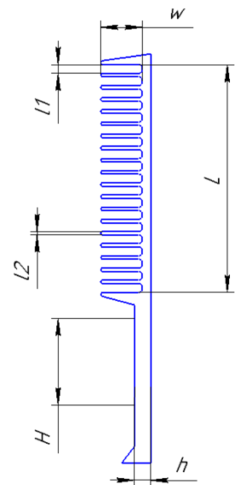

Рисунок 2.1 – Чертёж расчески с размерами, вид сбоку.

Параметры расчески:

* длина ручки расчески H (50 — 200мм);
* ширина ручки расчески h (10 - 30мм)
* общее количество зубьев n (20 - 50)
* длина зубчиков расчески w (20 - 50мм)
* расстояние между зубчиками расчески l1 (1 - 10мм)
* ширина зубчиков расчески l2 (1 - 3мм)
* длина секции с зубчиками рассчитывается из формулы L = n * (l1 + l2) + l1

## **2.2 Выбор инструментов и средств реализации**

На основе требований к техническому заданию программа выполнена на языке программирования C# в среде Microsoft Visual Studio 2022 с использованием .NET 7.0, библиотеки для Kompas 3D [3].

Инструментом тестирования и создания модульных тестов был выбран тестовый фреймворк NUnit [4].

Для реализации пользовательского интерфейса был использован WinForms[5].

## **2.3 Назначение плагина**

Назначение разрабатываемого плагина обусловлено быстрым моделированием расчесок разных типов. Благодаря данному расширению, каждую расческу можно создать индивидуально под каждого клиента.

# 3 ОБЗОР АНАЛОГОВ ПЛАГИНА

K3D-Parametric - это библиотека для языка программирования Python, которая предоставляет возможности для создания и визуализации трехмерных геометрических моделей с использованием параметрического подхода.

Основная идея параметрического моделирования заключается в том, чтобы описать объект в виде набора параметров, которые могут быть выразимы в математической форме. Это позволяет легко изменять и контролировать различные характеристики моделей, такие как размеры, форма, текстура и другие свойства.

K3D-Parametric предоставляет набор инструментов и функций для создания и манипулирования параметрическими моделями. Библиотека поддерживает различные типы объектов, такие как примитивы (как кубы, сферы, цилиндры и т. д.), а также более сложные структуры, такие как поверхности Безье, сплайны и другие.

# 4 ОПИСАНИЕ РЕАЛИЗАЦИИ

UML диаграмма классов представляет собой графическую интерпретацию классов системы, их атрибутов, методов и взаимосвязей между ними [6].

На рисунке 4.1 представлена диаграмма классов.

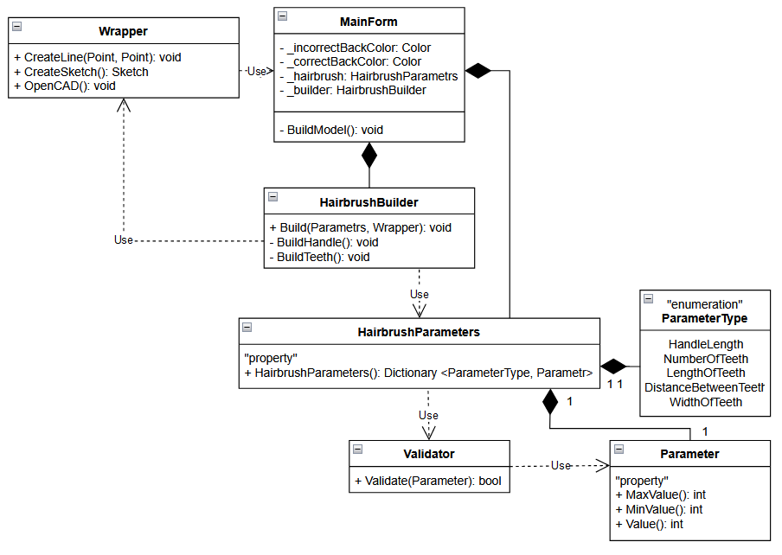

Рисунок 4.1 – Изначальная диаграмма классов

Разберем основные классы проекта:

 - MainForm – является главным окном приложения. Хранит в себе параметры (Parameters) и объект класса строителя модели (Builder);

- Parameters – класс, хранящий в себе параметры модели;

- TableBuilder – класс строитель модели;

- Wrapper – класс обёртка API КОМПАС. В нем находятся все нужные методы создания примитивов и документов, которые пригодятся для построения модели.

В итоговом проекте созданы следующие классы и методы, которые отображены на итоговой диаграмме классов (рисунок 4.2).

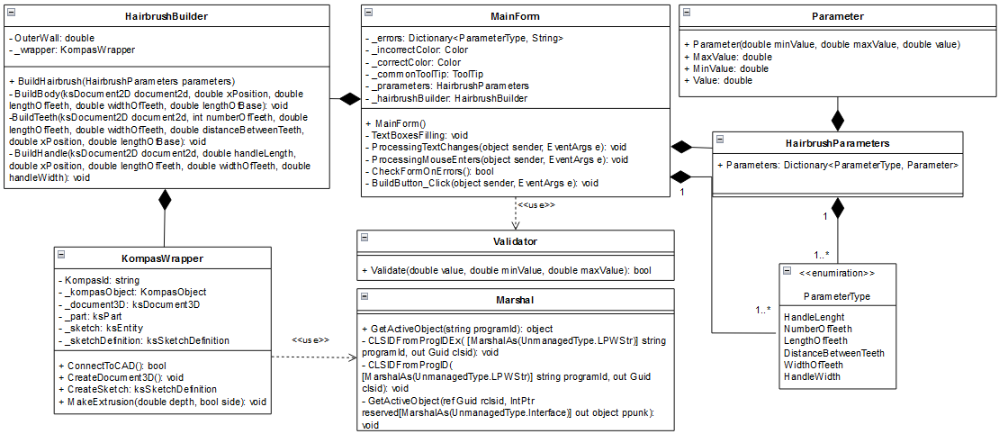

Рисунок 4.2 – Итоговая диаграмма классов

Разберем основные изменения классов проекта после реализации:

 –  Был добавлен новый класс Marshal, который Нужен для реализации метода GetActiveObject, который доступен только в .Net Framework.

 –  Был добавлен новый параметр, который позволяет регулировать ширину расчески.

 –  Были изменены названия для некоторых методов, также класс Wrapper теперь называется KompasWrapper.

 –  В классе KompasWrapper были добавлены новые методы и поля, такие как CreateDocument3D, MakeExtrusion и поля _part, _kompasObject и другие.

 –  Также изначально предполагалось запускать плагин непосредственно из Компас 3Д, но по итогу было реализован запуск САПР из плагина.

# 5 ОПИСАНИЕ ПРОГРАММЫ ДЛЯ ПОЛЬЗОВАТЕЛЯ

Макет пользовательского интерфейса включает в себя окно, в котором пользователь вводит параметры для дальнейшего построения модели «Расческа» в САПР «КОМПАС-3D».

На рисунке 5.1 представлен пользовательский интерфейс плагина.

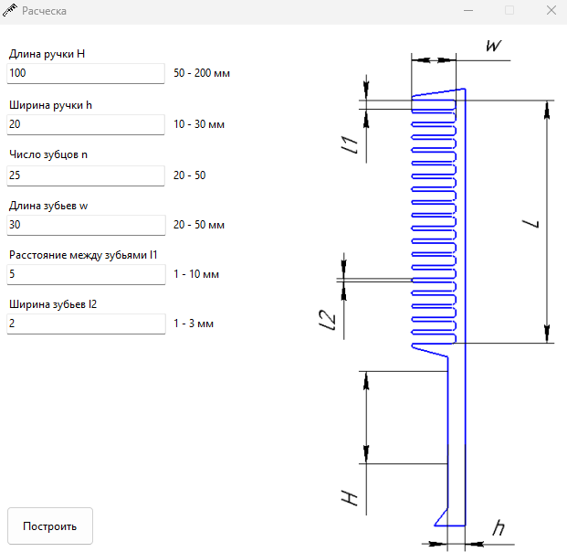

Рисунок 5.1 – Пользовательский интерфейс плагина

Если все данные были введены правильно, то после нажатия кнопки "Построить" модель расчески будет создана.

Результат построений представлен на рисунке 5.2.

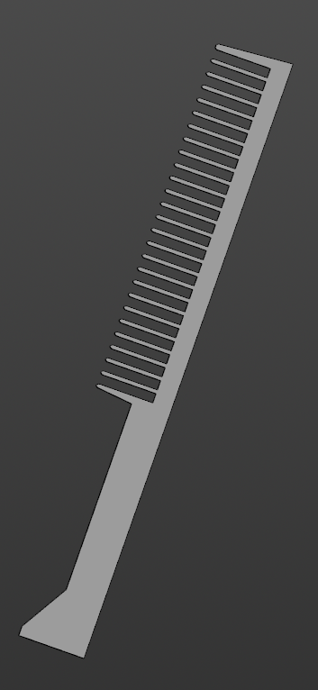

Рисунок 5.2 – Модель расчески в КОМПАС-3D

В случае некорректного ввода параметров модель, при нажатии на кнопку построения будет представлен список ошибок, и пользователь получит сообщение об ошибке при наведении мышки на неправильно заполненное поле (Рисунок 5.3).

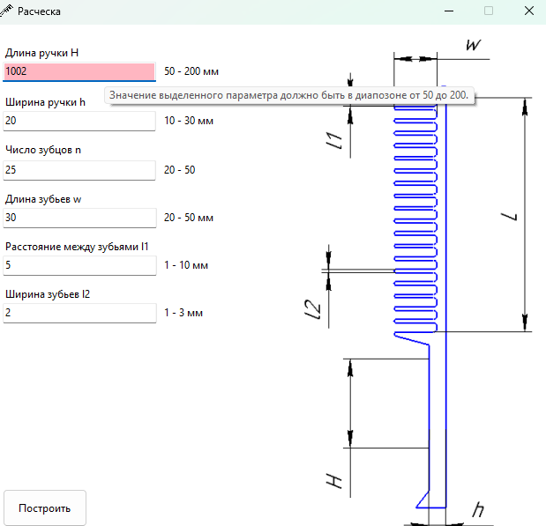

Рисунок 5.3 – Реакция плагина на некорректный ввод

Возможные варианты ошибок и их решений перечислены в таблице 5.1.

Таблица 5.1 – Ошибки и их варианты исправления

| **Текст ошибки** | **Варианты исправления** |
| --- | --- |
| Значение выделенного параметра должно быть в диапазоне от Min до Max | Ввести значение параметра в диапазоне от Min до Max |
| Некорректный формат данных | Убрать все символы из строки, не относящиеся к числам |

# 6 ТЕСТИРОВАНИЕ ПЛАГИНА

Тестирование позволяет убедиться в работоспособности программы, выявлять ошибки при изменении какого-либо функционала.

## **6.1 Функциональное тестирование**

При функциональном тестировании проверялась корректность работы плагина «Расческа», а именно соответствие полученного результата в виде трехмерной модели с входными параметрами.

Результаты тестирование минимальных (длина ручки 50 мм, ширина ручки 10 мм, число зубцов 20, длина зубцов 20 мм, расстояние между зубьями 1мм, ширина зубьев 1 мм) и максимальных (длина ручки 200 мм, ширина ручки 30 мм, число зубцов 50, длина зубцов 50 мм, расстояние между зубьями 10мм, ширина зубьев 3 мм) параметров модели «Расческа» представлена на рисунке 6.1.

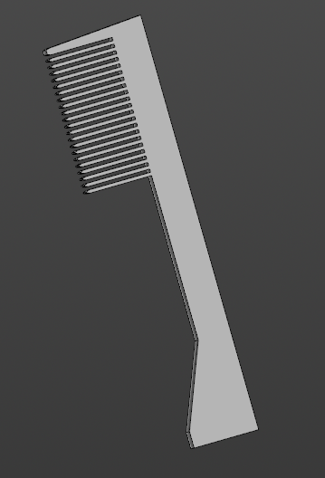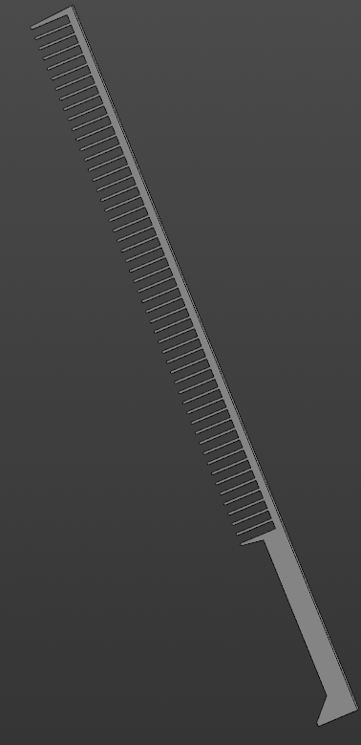

Рисунок 6.1 – Результаты построения минимальных (слева) и максимальных (справа) параметров модели «Расческа»

## **6.2 Модульное тестирование**

В целях проверки корректности работы методов и свойств классов при помощи тестового фреймворка NUnit проведено модульное тестирование [7]. проверялись открытые поля и методы.

На рисунке 6.2 представлены результаты модульного тестирования классов проектов, а именно: Validator, Parameter.

Степень покрытия проектов — сто процентов. Было написано 18 тестов.

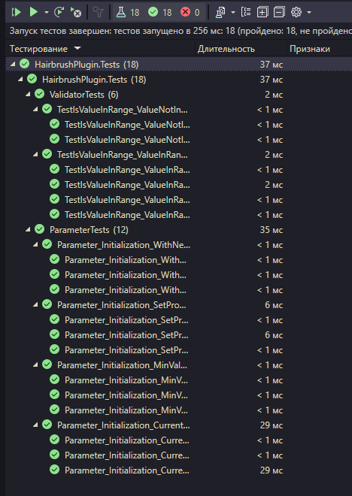

Рисунок 6.2 – Результаты модульного тестирования

## 

## **6.3 Нагрузочное тестирование**

В целях проверки производительности работы плагина, было проведено нагрузочное тестирование [15]. Тестирование производилось на ПК со следующей конфигурацией:

* ЦП Intel(R) Core(TM) i5-9300H CPU @ 2.40GHz
* 16 ГБ ОЗУ (15.9 GB usable);
* Windows 64 bit

На рисунке 6.4, 6.5 и 6.6 представлено тестирование зацикленного построения модели со следующими параметрами:

* длина ручки расчески 100 мм
* ширина ручки расчески 20 мм
* общее количество зубьев 25
* длина зубчиков расчески 30 мм
* расстояние между зубчиками расчески 5 мм
* ширина зубчиков расчески 2 мм

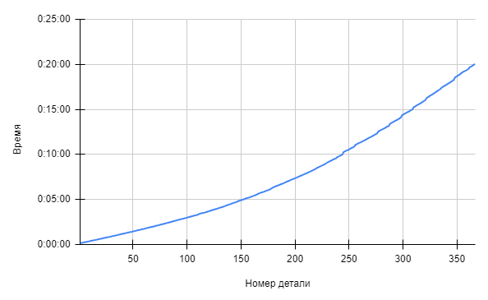

Рисунок 6.4 – График зависимости времени от количества построенных деталей со средними параметрами

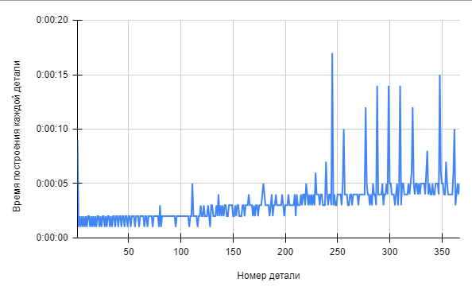

Рисунок 6.5 – График зависимости времени построения одной детали от количества деталей

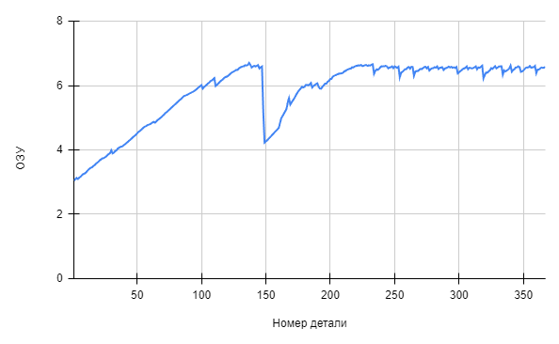

Рисунок 6.6 – График зависимости загруженности памяти от количества построенных деталей со средними параметрами

Исходя из вышеуказанных графиков на рисунках 6.4, 6.5 и 6.6, можно сделать следующие выводы.

Во-первых, объем оперативной памяти, затрачиваемый плагином на построение трехмерных моделей «Расческа», линейно увеличивается до достижения предела объема оперативной памяти. По окончании свободного места оперативная память частично очищается, после чего операционная система начинает использовать файл подкачки для компенсации недостатка оперативной памяти.

Во-вторых, после построения триста шестидесяти семи деталей работа «КОМПАС-3D», экстренно завершается. Вероятно, это связано с тем, что доступная для работы оперативная память (включая файл подкачки) закончилась.

В-третьих скорость построения в САПР «КОМПАС-3D», увеличивается экспоненциально.

# Заключение

В ходе выполнения лабораторных работ были изучены предметная область проектирования, предмет проектирования, аналоги предмета проектирования, API, функциональное и нагрузочное тестирование и на основании полученных данных были спроектированы UML диаграммы классов, разработан плагин для создания 3D моделей «Расческа» в САПР «КОМПАС-3D», и проведено функциональное и нагрузочное тестирование плагина.

# Список источников

1. Visual Studio [Электронный ресурс]. – URL: <https://visualstudio.microsoft.com/ru/> (дата обращения: 26.12.2023).
2. КОМПАС-3D. Официальный сайт САПР КОМПАС [Электронный ресурс]. — Режим доступа: https://kompas.ru/ (дата обращения 26.12.2023).
3. Расческа – Википедия [Электронный ресурс]. – URL: https://ru.wikipedia.org/wiki/%D0%A0%D0%B0%D1%81%D1%87%D1%91%D1%81%D0%BA%D0%B0 (дата обращения: 18.10.2023).
4. NUnit [Электронный ресурс]. – URL: <https://nunit.org/> (дата обращения: 10.12.2023).
5. Что такое WinfowsForms [Электронный ресурс]. – URL: https://learn.microsoft.com/ru-ru/dotnet/desktop/winforms/overview/?view=netdesktop-8.0 (дата обращения: 10.12.2023).
6. UML. Основы / Фаулер, М. – 3-е изд., пер. с англ. – СПб: Символ-Плюс, 2004. – 192 с.
7. Функциональное тестирование [Электронный ресурс]. – URL: https://daglab.ru/funkcionalnoe-testirovanie-programmnogo-obespechenija/ (дата обращения: 10.12.2023).